МЕТОДИЧЕСКАЯ РАЗРАБОТКА ЗАНЯТИЯ ПО ТЕМЕ:
«КОМБИНАТОРИКА В ВЫЧИСЛЕНИИ ВЕРОЯТНОСТЕЙ.
АНАЛИЗ ДАННЫХ».
Обозная Людмила Анатольевна,
заместитель директора по учебно-производственной работе,
кандидат педагогических наук, преподаватель математики
государственного бюджетного профессионального образовательного учреждения
Ростовской области «Белокалитвинский гуманитарно-индустриальный техникум»

Тема занятия: «Комбинаторика в вычислении вероятностей. Анализ данных».
Учебная дисциплина: «Теория вероятностей и математическая статистика»
Курс: второй
Специальность: Прикладная информатика (по отраслям)
Форма обучения: очная
Время занятия: 90 минут
Тип занятия: занятие отработки применения формул комбинаторики для решения задач по теории вероятностей, ознакомления с новым материалом
Вид занятия: комбинированное
Цели занятия:
Образовательные:
- Обобщение и закрепление формул комбинаторики, формул для определения вероятности событий;
- Обобщение и закрепление навыков решения простейших комбинаторных задач;
- Углубление понимания методов решения комбинаторных задач;
- Формирование навыков решения вероятностных задач с применением комбинаторики;
- Знакомство с статистическим понятием «Анализ данных»
- Знакомство с видами представления статистических данных.
Развивающие:
- Содействовать развитию у студентов мыслительных операций;
- Способствовать формированию и развитию общеучебных умений и навыков;
- Способствовать развитию интереса к данной дисциплине.

Воспитательные:
- Способствовать формированию активности и настойчивости, максимальной работоспособности;
- Вырабатывать внимание и самостоятельность при работе на уроке и выполнении поставленных задач.
Задачи:
- Развивать умение обобщать, анализировать, систематизировать, делать выводы;
- Активизация самостоятельной деятельности;
- Развитие познавательного интереса;
- Формирование умений рационально, аккуратно оформлять задание на доске и в тетради,
Формируемые компетенции:
ОК 1. | Понимать сущность и социальную значимость своей будущей профессии, проявлять к ней устойчивый интерес.
ОК 4. | Осуществлять поиск и использование информации, необходимой для эффективного выполнения профессиональных задач, профессионального и личностного развития.
ОК 5. | Использовать информационно-коммуникационные технологии в профессиональной деятельности.
ОК 6. | Работать в коллективе и в команде, эффективно общаться с коллегами, руководством, потребителями.
ОК 7. | Брать на себя ответственность за работу членов команды (подчиненных), за результат выполнения заданий.
ОК 8. | Самостоятельно определять задачи профессионального и личностного развития, заниматься самообразованием, осознанно планировать повышение квалификации.
ОК 9. | Ориентироваться в условиях частой смены технологий в профессиональной деятельности.
ПК 1.1. | Обрабатывать статический информационный контент.
ПК 1.2. | Обрабатывать динамический информационный контент.
ПК 2.1. | Осуществлять сбор и анализ информации для определения потребностей клиента.
ПК 2.2. | Разрабатывать и публиковать программное обеспечение и информационные ресурсы отраслевой направленности со статическим и динамическим контентом на основе готовых спецификаций и стандартов.

Методы обучения: объяснительно-иллюстративный, показательный, эвристический.
Формы работы: групповая, фронтальная.
Приемы обучения: изложения учебного материала с созданием проблемных ситуаций и показом способов их решения; сочетание изложения учебного материала с самостоятельной деятельностью студентов по решению учебных задач.

План занятия

- Организационный момент.
- Актуализация ранее изученного материала.
- Закрепление знаний в ходе решения задач по теории вероятностей при применении формул комбинаторики.
- Проверка усвоения материала при выполнении самостоятельной работы.
- Изложение нового материала.
- Проверочная работа по новому материалу.
- Подведение итогов.
- Информация о домашнем задании.

ХОД ЗАНЯТИЯ

- Организационный момент (2 мин).
Приветствие, проверка явки студентов, заполнение журнала.
Ребята, в толковом словаре русского языка С.И. Ожегова и Н.Ю. Шведовой читаем: «Вероятность — возможность исполнения, осуществимости чего- нибудь». Мы часто употребляем в повседневной жизни «вероятно», «вероятнее», «невероятно», вовсе не имея в виду конкретные количественные оценки этой возможности исполнения.
Людей всегда интересовало будущее. Человечество во все времена искало способ его предугадать, или спланировать. В современном мире есть теория, которую наука признает и пользуется для планирования и прогнозирования будущего. Речь о теории вероятностей.
На сегодняшнем занятии мы займемся подсчетом вероятностей с помощью комбинаторики — науки о составлении и подсчете комбинаций — и выясним, как она связана с подсчетом вероятностей. А так же познакомимся со сбором и анализом данных о самых разнообразных массовых явлениях.
Цель нашей работы сегодня:
- Отработать навыки решения задач теории вероятностей с помощью комбинаторики;
- Продемонстрировать умения самостоятельного решения вероятностных задач с помощью комбинаторики.
- Познакомиться со сбором и анализом данных о самых разнообразных массовых явлениях.
Открываем тетради, записываем тему занятия «Комбинаторика в вычислении вероятностей. Анализ данных».

- Актуализация ранее изученного материала (22 мин).

Изучая понятие « вероятности», мы выяснили, что существует довольно широкий круг случайных опытов, в которых вероятность любого события можно вычислить a priory — без проведения экспериментов — по формуле классической вероятности Р(А)= $\frac{m}{n}$, где n — количество всех исходов опыта, а m — количество исходов, благоприятных для события A. Это так называемые опыты с равновозможными исходами.
Однако зачастую количество исходов опыта настолько велико, что перечислить все такие исходы не представляется возможным. Вот здесь и приходят на помощь комбинаторные правила и формулы. Чаще всего это происходит в опытах, где либо участвует много объектов (монет, кубиков, шаров и т.д.), либо с одним и тем же объектом производят многократные действия (монету или кубик бросают несколько раз, несколько раз участвуют в лотерее и т.д.).
Еще раз подчеркну, что для использования комбинаторных методов пригодны только те задачи, в основе которых лежат опыты с равновозможными исходами — иначе подсчет количества таких исходов ничего не дает для вычисления вероятности.
Решение задач, условия которых записаны на доске. К доске по очереди вызываются студенты (20 минут).
Задача 1. Шесть школьников случайным образом рассаживаются на скамейку. С какой вероятностью Коля и Оля будут сидеть рядом?
Решение. Фразу «рассаживаются случайным образом» нужно понимать так, что все возможные варианты рассаживания равновозможны. Каждый такой вариант — это перестановка из 6 элементов, значит, всего возможных исходов у этого опыта будет n = $Р_{6}$ = 6!.
Исходы, благоприятные для события «Коля и Оля будут сидеть рядом» мы считали ранее – их получилось m=240. Отсюда находим вероятность: Р(А)= $\frac{240}{6!}$=$\frac{1}{3}$.
Задача 2. В классе, в котором учится 25 учеников, разыгрывают по жребию 3 билета в цирк. С какой вероятностью в цирк пойдут Ира, Маша и Оля?
Решение. Фраза «разыгрывают по жребию 3 билета» говорит о том, что любые три человека из класса могут попасть в цирк с равной вероятностью (т.е. жребий справедливый). Каждый вариант жеребьевки — это сочетание из 25 по 3; всего таких вариантов n=$С_{25}^{3}=\frac{25•24•23}{3•2•1}=2300.$
Благоприятный исход всего один — это единственное сочетание Ира- Маша-Оля. Отсюда искомая вероятность будет P(A)=$\frac{1}{2300}≈0,0004$.
Задача 3. Из колоды, в которой 36 карт, случайно выбирают 6 карт. С какой вероятностью среди них нет ни одного туза? один туз? два туза? три туза? четыре туза?
Решение. Фраза «случайно выбирают» говорит о том, что все $С_{36}^{6}$исходов этого опыта равновозможны. Благоприятные исходы для каждого из перечисленных в условии задачи событий мы уже считали. Остается подставить эти данные в формулу для вычисления вероятности:
Р(A₀)=$\frac{С_{4}^{0}{• С}_{32}^{6}}{С_{36}^{6}}=\frac{4!}{4!• 0!}• \frac{32!}{26!• 6!}• \frac{30!• 6!}{36!}=\frac{32!• 30!}{26!• 36!}=\frac{27• 28• 29• 30}{33• 34• 35• 36}≈0,465;$
Р($А_{1}$)=$\frac{С_{4}^{1}{• С}_{32}^{5}}{С_{36}^{6}}≈0,414;$
Р($А_{2}$)=$\frac{С_{4}^{2}{• С}_{32}^{4}}{С_{36}^{6}}≈0,111;$
Р($А_{3}$)=$\frac{С_{4}^{3}{• С}_{32}^{3}}{С_{36}^{6}}≈0,010;$
Р($А_{4}$)=$\frac{С_{4}^{4}{• С}_{32}^{3}}{С_{36}^{6}}≈0,00026.$
Мы подробно выписали процесс вычисления Р(A₀), чтобы показать, что не нужно торопиться сразу вычислять все значения $C_{n}^{k}$— многие факториалы могут сократиться (хотя бы частично) еще до их вычисления. Отметим еще, что сумма найденных вероятностей должна равняться единице, поскольку события $А_{0}$,$А_{1}$,...,$А_{4}$ не пересекаются и исчерпывают все возможные варианты данного опыта. У нас ровно 1 не получится — это связано с округлением найденных вероятностей.
Задача 4. 3 белых и 4 черных шара случайным образом раскладывают в ряд. С какой вероятностью цвета шаров будут чередоваться?
Решение. Мы уже считали общее количество способов, которыми можно расположить в один ряд 3 белых и 4 черных шара — их получилось $С_{7}^{3}=\frac{7!}{4!• 3!}=35.$ При этом цвета будут чередоваться только в одном из этих способов, а именно: ЧБЧБЧБЧ. Значит, искомая вероятность равна $\frac{1}{35}.$
Слово преподавателя. Вообще говоря, следуя советам, изложенным в понятии вероятность, следовало бы решать эту задачу несколько иначе. При раскладывании шаров не имеют никакого значения их цвета; важно только, что этих шаров 7 штук, поэтому равновозможными исходами опыта будут 7! перестановок, которые можно составить из 7 шаров.
Чтобы найти количество благоприятных исходов, нужно посчитать, для скольких перестановок цвета чередуются в следующем порядке: ЧБЧБЧБЧ. Четыре черных шара можно разместить на отмеченных для них местах 4! способами, после чего разместить на трех оставшихся местах три белых шара можно 3! способами. Таким образом, всего благоприятных исходов по правилу умножения будет 4! • 3! Искомая вероятность будет P(A)=$\frac{ m}{n}=\frac{4!• 3!}{7!}=\frac{3• 2• 1}{5• 6• 7}=\frac{1}{35}$. Получили тот же ответ.
Задача 5. Какова вероятность, что при подбрасывании 10 монет «орлов» выпадет больше, чем «решек»? Помня о том, что при рассмотрении возможных исходов этого опыта нужно различать все 10 монет, найдем общее количество исходов: для первой монеты возможны два варианта («орел» и «решка»), для второй — тоже два и т.д. Всего исходов по правилу умножения будет 2 • 2 •... • 2 = 2¹⁰ .
Решение. Для определения благоприятных исходов отметим прежде всего очевидную симметрию нашего опыта относительно выбора «орла» и «решки». Значит, исходов, в которых число «орлов» больше числа «решек» будет столько же, сколько исходов, где число «решек» больше числа «орлов». Остаются еще исходы, где «орлов» и «решек» поровну. Вот с них и начнем: каждый такой исход определяется выбором 5 монет, на который выпадут «орлы» (на других 5 монетах выпадут «решки»). Такой выбор можно сделать $С_{10}^{5}$способами. По правилу вычитания число исходов, в которых число «орлов» НЕ равно числу «решек», будет 2¹⁰- $С_{10}^{5}$, а число искомых благоприятных исходов — в два раза меньше: $\frac{1}{2}$ (2¹⁰ - $С_{10}^{5}$). Окончательно получаем:
Р(А)=$\frac{1}{2}$•$\frac{(2^{10}-С_{10}^{5})}{2^{10}}=\frac{1}{2}•(1-\frac{С_{10}^{5}}{2^{10}})≈0,377.$
Задача 6. Какова вероятность, что при подбрасывании N кубиков на каких-то кубиках выпадут совпадающие числа?
Решение. Прежде всего заметим, что задача имеет смысл только при
N > 1. Далее, по принципу Дирихле при N > 6 искомая вероятность равна 1 (всегда найдутся по крайней мере два кубика с одинаковым числом очков). Остается решить задачу для 2 $≤$N $≤$ 6 . Как и в предыдущем примере, легко найти общее количество исходов опыта по правилу умножения: 6• 6•...• 6 = 6^{N} . Для благоприятных исходов снова воспользуемся правилом вычитания — найдем число исходов, где все числа на кубиках различны. При таком исходе на первом кубике может выпасть любое из 6 чисел, на втором — любое из 5 оставшихся, на втором — любое из 4 и т.д. Всего таких исходов по правилу умножения будет 6 • 5 •... • (6 - N +1). Значит, благоприятных исходов по правилу вычитания будет 6^{N} - 6 • 5 •... • (6 - N +1). Искомая вероятность будет
Р(А)= $\frac{6^{N}-6•5…•(6-N+1)}{6^{N}}=1-\frac{6•5•…•\left(6-N+1\right)}{6^{N}}.$
Вот таблица, в которой эта вероятность посчитана для всех возможных значений N:
N | 2 | 3 | 4 | 5 | 6 | $$>6$$
Р(А) | 0,167 | 0,444 | 0,722 | 0,907 | 0,985 | 1

Задача 7. Класс, в котором учится 12 девочек и 12 мальчиков, случайным образом делят на две равные группы для занятий на компьютерах. Какова вероятность того, что мальчиков и девочек в них окажется поровну?
Решение. Переформулируем задачу: из 24 учеников этого класса случайно отбирают 12. Какова вероятность, что среди них ровно 6 мальчиков? (Убедитесь, что это действительно та же задача!) Всего способов выбора 12 человек из 24 будет $C_{24}^{12}=\frac{24!}{12!•12!}=2 704 000,$причем все эти способы равновозможны. Благоприятными будут исходы, в которых среди выбранных 12 человек ровно 6 мальчиков. Как сформировать любой такой исход? Сначала нужно выбрать любые 6 из 12 мальчиков, а потом добавить к ним любые 6 из 12 девочек. Общее количество таких вариантов выбора можно найти по правилу умножения: $C_{12}^{6}•C_{12}^{6}=\frac{12!}{6!•6!}•\frac{12!}{6!•6!}=853 800.$
Искомая вероятность будет равна P(A)= $\frac{ C_{12}^{6}•C_{12}^{6}}{C_{24}^{18}}≈0,316.$
Задача 8. В классе учится 12 мальчиков и 12 девочек. Их случайно рассадили за 12 парт. Какова вероятность того, что за каждой партой оказались мальчик и девочка?
Решение. 24 человека можно посадить на 24 места 24! способами — именно столько равновозможных исходов у нашего эксперимента. Теперь найдем количество благоприятных исходов. При благоприятном исходе за каждой из 12 парт сидит ровно один мальчик. Эти 12 мест для мальчиков (по одному месту на каждой парте) можно выбрать 2¹² способами (два варианта для каждой из 12 парт). После выбора этих мест мальчиков можно рассадить по ним 12! способами, после чего девочек могут сесть на оставшиеся места также 12! способами. Получаем, что искомая вероятность равна
Р(A)=$\frac{m}{n}=\frac{2^{12}•12!•12!}{24!}$ =0,0015.

- Проверка усвоения пройденного материала при выполнении самостоятельной работы (20 мин).

Ребята, я думаю, что вам удалось познакомиться с алгоритмом решения вероятностных задач с помощью комбинаторики. Теперь предлагаю проверить: насколько хорошо у вас получается, самостоятельно, выполнять эти решения по известному теперь алгоритму.
Вам предстоит выполнить самостоятельную работу.
Вариант 1 | Вариант 2
Решите задачи: | Решите задачи:
1) В ящике 20 шаров: 4 белых, 10 черных, 6 красных. Какова вероятность вынуть из урны черный или белый шар? | 1) В ящике 20 шаров: 4 белых, 10 черных, 6 красных. Какова вероятность вынуть из урны красный или белый шар?
2) Студент знает 35 из 40 вопросов программы. Какова вероятность того, что он ответит на три заданных вопроса? | 2) Студент знает 35 из 40 вопросов программы. Какова вероятность того, что он ответит на один из трех заданных вопросов?
3) Шесть автомобилей различных цветов случайным образом расставляют на выставке. С какой вероятностью синий и красный автомобили будут стоять рядом? | 3) Какова вероятность того, что номер случайно выбранной автомашины не содержит семерки?
4) Найдите вероятность того, что снова получится то же самое слово, если перемешать и выложить в ряд буквы слова: а) РЕКА, б) МУМУ. | 4) Найдите вероятность того, что снова получится то же самое слово, если перемешать и выложить в ряд буквы слова: а) ДАМА, б) БРРР.

Ответы:
Вариант 1 | Вариант 2
1) 0,7 | 1) 0,5
2) $≈0,66$ | 2) $≈0,035$
3) $\frac{1}{3}$ | 3) 0,73
4) а) $\frac{1}{24}$, б) $\frac{1}{6}$. | 4) а) $\frac{1}{12}$, б) $\frac{1}{4}$.

4. Изложение нового материала с использованием компьютера и вывода информации на экран (25 мин).

С теорией вероятностей мы познакомились и узнали, что она занимается изучением закономерностей, присущих массовым случайным явлениям. При этом основное внимание она уделяет изучению вероятностных моделей. Но откуда эти модели берутся?
В реальных ситуациях построение модели происходит только после тщательного анализа большого количества экспериментальных данных. Сбором, систематизацией и анализом этих данных занимается статистика, а о моделях сбора статистических данных пойдет речь.
1.Сбор и анализ статистических данных.
«Статистика знает всё», — утверждали Ильф и Петров в своем знаменитом романе «Двенадцать стульев» и продолжали: «Известно, сколько какой пищи съедает в год средний гражданин республики... Известно, сколько в стране охотников, балерин... станков, велосипедов, памятников, маяков и швейных машинок... Как много жизни, полной пыла, страстей и мысли, глядит на нас со статистических таблиц!..» Это ироническое описание дает довольно точное представление о статистике (от лат. status — состояние) — науке, изучающей, обрабатывающей и анализирующей количественные данные о самых разнообразных массовых явлениях в жизни. Экономическая статистика изучает изменение цен, спроса и предложения на товары, прогнозирует рост и падение производства и потребления. Медицинская статистика изучает эффективность различных лекарств и методов лечения, вероятность возникновения некоторого заболевания в зависимости от возраста, пола, наследственности, условий жизни, вредных привычек, прогнозирует распространение эпидемий. Демографическая статистика изучает рождаемость, численность населения, его состав (возрастной, национальный, профессиональный). А есть еще статистика финансовая, налоговая, биологическая, метеорологическая...
После того как данные собраны, начинается их систематизация и анализ. Именно здесь вероятностно-статистические методы оказываются в высшей степени необходимы.
Один из видов сбора и анализа данных являются таблицы.
Пример 1. Перед вами страница из книги регистрации новорожденных детей, заполненная с помощью таблицы:
Таблица 1.
Дата рождения | Имя ребенка | Пол ребенка
03.03.2005 | Татьяна | Женский
03.03.2005 | Сергей | Мужской
04.03.2005 | Ольга | Женский
06.03.2005 | Василий | Мужской
06.03.2005 | Евгений | Мужской
07.03.2005 | Василий | Мужской
07.03.2005 | Николай | Мужской
07.03.2005 | Наталья | Женский
08.03.2005 | Татьяна | Женский
09.03.2005 | Василий | Мужской

Используя такую таблицу, вы без труда ответите на любой из следующих вопросов (ответьте!):
а) Какое имя за этот период было самым популярным?
б) Сколько всего разных имен было использовано?
в) Какого числа родилось больше всего детей?
г) Какой процент составляют среди новорожденных мальчики?
д) В какой день недели дети рождаются чаще?
Пример 2. Вот пример таблицы, учитывающей расходы (в рублях) семьи Кузнецовых на коммунальные услуги за первую половину года:
Месяц | Квартплата | Газ | Свет | Телефон | ВСЕГО
Январь | 320 | 88 | 122 | 98 | 628
Февраль | 426 | 88 | 118 | 128 | 760
Март | 426 | 92 | 110 | 204 | 832
Апрель | 426 | 92 | 98 | 120 | 736
Май | 530 | 92 | 92 | 166 | 880
Июнь | 530 | 92 | 96 | 124 | 842
ИТОГО | 2658 | 544 | 636 | 840 | 4678
Таблица 2.

Заметьте, что итоговую сумму 4678 рублей (стоимость всех коммунальных услуг за полгода) можно, с одной стороны, получить как сумму всех чисел в последнем столбце, а с другой — как сумму всех чисел в последней строке таблицы. Это свойство часто используют для проверки: если полученные двумя разными способами суммы не совпадают, то нужно искать ошибку!
В особую (и очень популярную) группу можно выделить таблицы спортивных состязаний. Конечно, для правильного чтения таких таблиц необходимо хотя бы минимальное представление о соответствующем виде спорта и действующих в нем правилах.
Пример 3. Вот так, например, выглядит итоговая таблица отборочных матчей в первой группе чемпионата мира по футболу 1998 года во Франции:
Таблица 3
Страна | И | в | Н | п | О | М
Бразилия | 3 | 2 | 0 | 1 | 6 | 1
Норвегия | 3 | 1 | 2 | 0 | 5 | 2
Марокко | 3 | 1 | 1 | 1 | 4 | 3
Шотландия | 3 | 0 | 1 | 2 | 1 | 4

Непосвященному человеку довольно трудно в ней разобраться. Но если разъяснить хотя бы сокращения, использованные в заголовках столбцов, (И— игры, В — выигрыши, Н—ничьи, П—проигрыши, О—очки, М—место), то многое становится ясным. В частности, нетрудно понять, что за победу каждая команда получала три очка, за ничью — 1, за поражение — 0 очков.
Следующим видом сбора и анализа данных являются диаграммы.
Диаграммы принято подразделять по их форме на следующие виды:
столбчатые диаграммы, полосовые диаграммы, круговые диаграммы, линейные диаграммы, фигурные диаграммы.
Другим признаком подразделения диаграмм является их содержание. По этому признаку они подразделяются на диаграммы сравнения, структурные, динамические, графики связи, графики контроля и др.
Диаграммы сравнения отражают соотношения различных исследуемых объектов в связи с каким-либо экономическим показателем. Самыми удобными графиками, на которых осуществляется сопоставление величин экономических показателей, являются столбиковые и полосовые диаграммы. Для изображения таких диаграмм применяется прямоугольная система координат. На оси абсцисс таких графиков помещается основа для определенных столбцов одинакового размера для всех исследуемых объектов. Высота каждого их столбцов должна выражать величину того экономического показателя, который отражен в определенном масштабе на оси ординат. Таковы особенности столбчатых диаграмм.

Рис. 1.
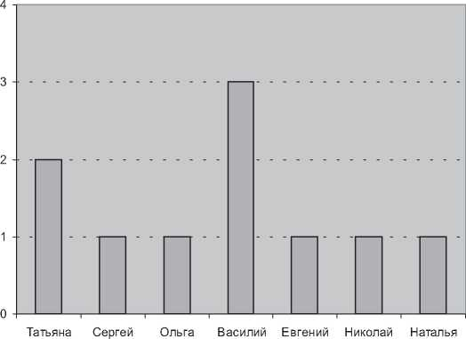

Каковы же особенности круговых и квадратных диаграмм? В ряде случаев диаграммы сравнения представляют собой круги либо квадраты; их площадь является пропорциональной величине определенных экономических показателей.
Фигурные диаграммы содержат соотношения определенных экономических показателей (объектов), которые представлены в условном виде как определенные художественные фигуры, например, головы крупного рогатого скота, какие-либо машины, и др. Такие диаграммы при первом же взгляде на них фиксируют на себе внимание, и представляют определенную числовую информацию в наиболее доходчивом виде.
Структурные диаграммы (иначе-секторные) дают возможность представить состав исследуемых экономических показателей и долю (удельный вес) конкретных частей в совокупной сумме экономического показателя. В рассматриваемых диаграммах экономические явления представляются как круги или квадраты, которые разбиты на несколько секторов. Площадь круга или квадрата принимается равной ста процентам либо единице. Площадь же любого данного сектора характеризуется долей рассматриваемой части в составе ста процентов или единицы.

Рис. 2.
Имена новорожденных

^{Светлана}
^{10%} Татьяна
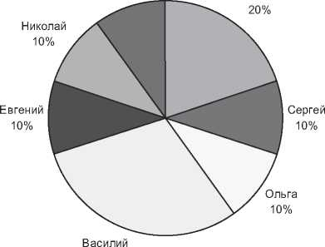
30%

Динамические диаграммы характеризуют динамику, то есть изменения количественной оценки данного экономического явления в течение известных периодов времени. С этой целью могут применяться любые из рассмотренных видов диаграмм (столбиковые, полосовые, круговые, квадратные, фигурные). Вместе с тем чаще всего здесь используются линейные диаграммы (графики). На таких диаграммах изменение количественной оценки экономического явления изображается определенной линией, которая выражает непрерывность происходящего процесса. На оси абсцисс линейного графика изображаются определенные периоды времени, а на оси ординат — соответствующие величины данного экономического явления за рассматриваемые периоды времени в соответствии с принятым числовым масштабом.
Рассматриваемые линейные диаграммы применяются также и при изучении взаимосвязей между отдельными экономическими показателями. В этом случае их можно рассматривать как графики связи. В графиках связи ось абсцисс содержит числовые значения какого-либо фактора, а ось ординат — числовые значения результирующего показателя. Графики контроля используются в экономическом анализе в процессе рассмотрения выполнения бизнес-планов. Проиллюстрируем это следующим примером.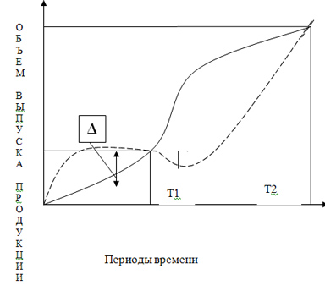
График контроля выполнения плана по выпуску продукции
В этом графике сплошная линия означает план по выпуску продукции, прерывистая линия — фактическое выполнение плана, Δ — отклонение фактического выполнения от плана.
Таким образом, графические способы отображения числовых данных находят большое применение в экономическом анализе и статистике. Они используются в целях наглядного отображения состава и структуры экономических явлений, выявления взаимосвязей между обобщающими показателями и влияющими на них факторами и т.д. Графические изображения имеют большое иллюстративное значение, являются доходчивыми и понятными. В отличие от аналитических таблиц графики и диаграммы наглядно представляют основополагающие тенденции развития изучаемого экономического явления, дают возможность в образной форме показать закономерности развития этого явления.
Линейные диаграммы используются для характеристики вариации, динамики и взаимосвязи. Линейные графики строятся на координатной сетке. Геометрическими знаками служат точки и отрезки прямой, которые их последовательно соединяют в ломаные.
Линейные диаграммы для характеристики динамики применяют в следующих случаях: если количество уровней ряда динамики достаточно велико. Их применение подчеркивает непрерывность процесса развития в виде непрерывной линии;
с целью отображения общей тенденции и характера развития явления;
при необходимости сравнения нескольких динамических рядов;
если нужно сопоставить не абсолютные уровни явления, а темпы роста.
При изображении динамики с помощью линейной диаграммы на ось абсцисс наносят характеристики времени (дни, месяцы, кварталы, годы), а на оси ординат — значения показателя (пассажирские перевозки в России).
Перевозка пассажиров транспортом общего пользования в России
Годы | 2006 | 2007 | 2008 | 2009 | 2010 | 2011
Млн.чел. | 47885 | 48114 | 46283 | 45037 | 45412 | 45817
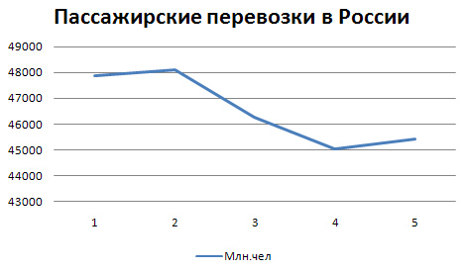
На одном линейном графике можно построить несколько кривых, (рис. 1), которые позволят сравнить динамику различных показателей или одного и того же показателя в разных регионах, отраслях и др.
Для построения этого графика воспользуемся данными о динамике производства овощей и картофеля в России.
Производство овощей в России, млн. т
Годы | 2006 | 2007 | 2008 | 2009 | 2010 | 2011
Картофель | 38,3 | 37,7 | 33,8 | 39,9 | 38,7 | 37,0
Овощи | 10,0 | 9,8 | 9,6 | 11,3 | 10,7 | 11,1

Рис. 3. Динамика производства картофеля и овощей в России в 2006-2011 гг.
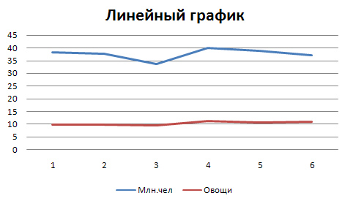
Логарифмическая диаграмма
Однако линейные диаграммы с равномерной шкалой искажают относительные изменения экономических показателей. Кроме того, их применение теряет наглядность и даже становится невозможным при изображении рядов динамики с резко изменяющимися уровнями, что характерно для динамических рядов за длительный период времени. В таких случаях, вместо равномерной шкалы используют полулогарифмическую сетку, в которой на одной оси наносится линейный масштаб, а на другой — логарифмический. В этом случае логарифмический масштаб наносится на ось ординат, а на оси абсцисс располагают равномерную шкалу для отсчета времени по принятым интервалам (год, квартал и пр.). Для построения логарифмической шкалы необходимо: найти логарифмы исходных чисел, начертить ординату и разделить ее на несколько равных частей. Затем нанести на ординату отрезки, пропорциональные абсолютным приростам этих логарифмов, и записать соответствующие логарифмы чисел и их антилогарифмы.
Полученные антилогарифмы дают вид искомой шкалы на ординате.
Логарифмы чисел | Числа
3,0 | 1000
2,8 | 317
2,0 | 100
1,5 | 31,7
1,0 | 10
Рассмотрим пример использования логарифмического масштаба для отображения динамики производства контрольно-кассовых машин в России:
Годы | Производство, тыс. шт. | Логарифмы уровней
2006 | 32,5 | 1,5119
2007 | 81,2 | 1,9096
2008 | 202,0 | 2,3054
2009 | 368,0 | 2,5658
2010 | 203,0 | 2,3075
2011 | 220,0 | 2,3424
Найдя минимальные и максимальные значения логарифмов производства контрольно-кассовых машин, строим масштаб с таким расчетом, чтобы все они разместились на графике. Затем находим соответствующие точки (с учетом масштаба) и соединяем их прямыми линиями. Полученный график (см. рис. 4) с использованием логарифмического масштаба называется диаграммой на полулогарифмической сетке.
Рис. 4. Динамика производства контрольно-кассовых машин в России в 2006-11 гг. 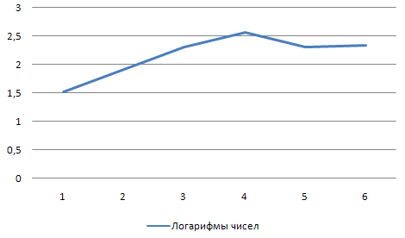
Радиальная диаграмма
Одним из видов линейных диаграмм являются радиальные диаграммы. Они строятся в полярной системе координат с целью отражения процессов, ритмически повторяющихся во времени. Радиальные диаграммы можно разделить на два вида: замкнутые и спиральные.
В замкнутых радиальных диаграммах в качестве базы отсчета берется центр круга (рис. 5). Вычерчивается круг радиусом, приравненным среднемесячному показателю изучаемого явления, который делится затем на двенадцать равных секторов. Каждый радиус изображает месяц, причем расположение их аналогично циферблату часов. На каждом радиусе делается отметка согласно масштабу, выбранному исходя из данных по каждому месяцу. Если данные превышают среднегодовой уровень, то отметка делается на продолжении радиуса вне окружности. Затем отметки всех месяцев соединяются отрезками.
Рассмотрим пример построения замкнутой радиальной диаграммы по месячным данным отправления грузов железнодорожным транспортом общего пользования в России в 1997 г.
1 | 2 | 3 | 4 | 5 | 6 | 7 | 8 | 9 | 1 | 1 | 1
68,9 | 67,6 | 776,3 | 70,7 | 71,3 | 74,2 | 76,3 | 75,7 | 79,3 | 74,9 | 74,0 | 74,2
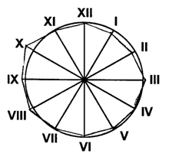
Рис. 5 Отправление грузов железнодорожным транспортом общего пользования.
Еще один интересный тип диаграмм позволяет наглядно показать наличие (или отсутствие) связи между двумя различными величинами. Пусть, например, имеются данные о площади и стоимости квартир, полученные из газетных объявлений:
Площадь, кв. м. | 30 | 26 | 18,8 | 44,2 | 34 | 34,6 | 45 | 19 | 17,4 | 36,6
Цена, тыс. долл. США | 24 | 22 | 17 | 32 | 29 | 30 | 36 | 18 | 14 | 28
Чтобы убедиться, что между этими величинами есть самая непосредственная связь, можно нанести их на так называемую диаграмму рассеивания, или точечную диаграмму. По оси Ox будем откладывать площадь, по оси Oy — цену квартиры: из диаграммы видно, что с увеличением площади увеличивается цена на квартиру. В то же время жесткой зависимости между площадью и ценой нет, поскольку существуют и другие факторы, влияющие на формирование цены. На диаграмме хорошо видны точки, в которых площадь увеличилась, а цена уменьшилась (найдите соответствующие им значения в таблице).

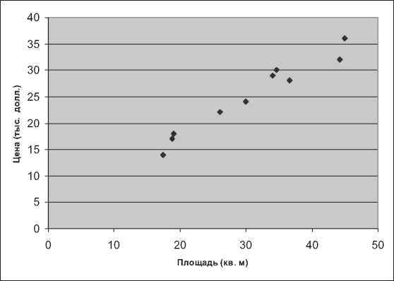
Следующим видом сбора и анализа данных являются электронные таблицы.
Появившиеся во второй половине теперь уже прошлого века электронно-вычислительные машины многократно расширили возможности, связанные с обработкой статистических данных. Но настоящую революцию в автоматизации статистических исследований произвел персональный компьютер, появившийся с 80-х годов XX века на рабочем столе каждого статистика. Сегодня существуют десятки и даже сотни специализированных программ, предназначенных для обработки и анализа статистических данных. Упомянем здесь лишь наиболее популярные среди специалистов SPSS, Statistica, STADIA, ЭВРИСТА и др. Использование таких пакетов полностью избавляет исследователя от рутинного счета и позволяет сосредоточиться на творческих вопросах: постановке задачи, выборе наиболее оптимальных методов ее решения, интерпретации результатов.
К счастью, есть еще одна разновидность программ, удачно сочетающих простоту использования с огромными вычислительными возможностями. Речь идет об электронных таблицах.
Принцип работы электронной таблицы очень прост. Как и обычная «бумажная» таблица, она состоит из строк и столбцов, на пересечении которых образуются ячейки. В ячейках можно хранить данные—числа, строки, даты. Каждая ячейка имеет индивидуальный адрес, состоящий из буквы (столбец) и числа (строка).
Пример 1 . Перед вами лист электронной таблицы MS Excel, на котором представлена заработная плата сотрудников некоторой фирмы:
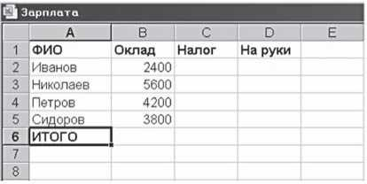

На этом рисунке в ячейке B3 записано число 5600, в ячейке A2 — текст «Иванов».
Но вся прелесть электронных таблиц в том, что кроме обычных данных (чисел, строк, дат) любая ячейка может хранить формулу, по которой будет вычисляться значение этой ячейки. Формула может ссылаться на другие ячейки и использовать любые арифметические операции и математические функции. Ввод формулы всегда начинается со знака «=». Это несколько необычно для математика, но зато позволяет компьютеру сразу отличить формулу от обычных данных. Попробуем, например, ввести в ячейку C2 формулу = B2*0,13 (именно так вычисляется сейчас подоходный налог, составляющий 13% от зарплаты). Вот как будет выглядеть таблица сразу после ввода:
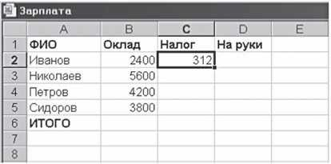
Как видите, произошло не только распознавание введенной формулы, но и моментальный расчет нужного значения. В ячейке хранится формула, а отображается на экране результат вычисления — 312.
И здесь мы подходим ко второй замечательной особенности электронных таблиц. Чтобы понять эту особенность, изменим число в ячейке B2 — заменим 2400 на 3200. Ячейка C2 моментально откликнется — она сама, независимо от нашего желания, изменится на 416. То есть электронная таблица ведет себя как «живой» организм: изменение любой ячейки мгновенно влечет за собой изменение всех связанных с ней ячеек.
Наконец, последнее, что необходимо знать, чтобы приступить к использованию электронных таблиц для статистических расчетов — средства «размножения» формул. Формула, которую мы ввели в ячейку C2, должна быть распространена на весь столбец — ведь подоходный налог нужно брать с каждого сотрудника. Только в каждой следующей ячейке она должна слегка видоизмениться и превратиться в =B3*0,13; =B4*0,13, ... . К счастью, вовсе необязательно заново набирать каждую из этих формул в своей ячейке. Достаточно подвести курсор мыши к правому нижнему углу ячейки, в которой находится формула, дождаться пока курсор превратится из привычной стрелки в характерный крестик и, нажав левую кнопку мыши, протянуть формулу на все остальные ячейки столбца. Формула скопируется во все нужные ячейки, да еще скорректируется именно так, как мы хотели:

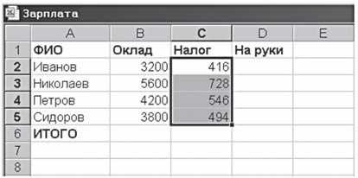

Основополагающие принципы работы с электронными таблицами настолько просты, что вполне доступны даже для самостоятельного изучения.
- Проверочная работа по новому материалу (15 мин).

Следующее задание будет состоять в решении вами решения трех интересных заданий. Верный вариант ответа вы должны вписать в таблицу ответов. В верхнем правом углу подпишите фамилию и имя.
Задание 1
Редакция заключила на шесть месяцев договор с несколькими разносчиками газет. Данные о количестве проданных газет представлены в таблице:
Фамилия | Январь | Февраль | Март | Апрель | Май | Июнь | ВСЕГО
Галкин | 1204 | 1265 | |2 203 | 2347 | 1470 | 1220
Чалкин | 1346 | 1134 | |2 245 | 2341 | 1564 | 1122 | 9752
Малкин | 890 | 998 | |1 678 | 1456 | 1234 | 990
Палкин | 1322 | 543 | |1 789 | 1245 | 1322 | 1229 | 7450
Рвалкин | 1786 | 1453 | |2 433 | 2674 | 1890 | 1680
Глоталкин | 1123 | 1256 | |1 988 | 2200 | 1560 | 1263 | 9390
ИТОГО | 7671 |  | 12 336 |  | 9040
Заполните недостающие ячейки таблицы и ответьте на вопросы:
а) Сколько газет продал в феврале Палкин?
б) Сколько всего газет продал за полгода Галкин?
в) Сколько всего газет продали за июнь все разносчики?
г) Какой месяц был для редакции самым успешным?
д) Сколько всего газет было продано разносчиками за полгода? Посчитайте результат двумя способами.
Задание 2
На круговой диаграмме показано распределение земной суши, составляющей около 150 млн. кв. км, между шестью частями света:
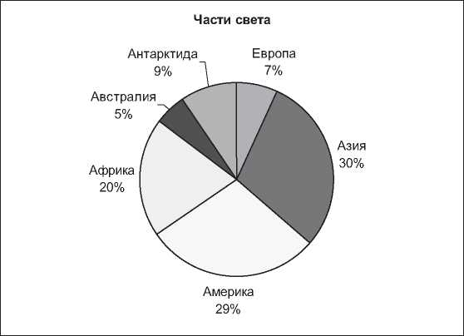
Глядя на диаграмму, ответьте на следующие вопросы:
а) Какая часть света самая большая по площади?
б) Какова приблизительно площадь Африки?
в) Какова приблизительно площадь материка Евразия?
г) Нарисуйте круговую диаграмму, показывающую распределение земной суши между материками. Какую информацию вам придется для этого отыскать дополнительно?
Задание 3
В таблице приведен возраст женихов и невест, зарегистрировавших свой брак в прошлом месяце в одном из ЗАГСов города N. Постройте по этим данным диаграмму рассеивания. Видна ли на ней связь между этими величинами? Если да, попробуйте подобрать подходящее линейное уравнение, которое описывает эту зависимость. Попытайтесь придать содержательный смысл его коэффициентам.

Возраст  жениха  жениха | 42 | 20 | 38 | 48 | 39 | 18 | 23 | 23 | 39 | 34 | 39 | 27 | 33 | 19 | 28 | 27 | 22 | 25 | 44 | 36
Возраст  невесты | 33 | 18 | 30 | 45 | 38 | 20 | 22 | 20 | 28 | 33 | 24 | 27 | 30 | 18 | 22 | 21 | 33 | 18 | 47 | 24

Таблица ответов (эталон)
Ф.И.О. студента________________________________________________
Группа _________________
Задание | Ответы
1)
2)
3)

7. Подведение итогов. Оценивание отвечающих студентов. Рефлексия (3 мин).

Подведем итоги занятия. Сегодня на занятии мы отработали навыки решения задач теории вероятностей с помощью комбинаторики. Вы продемонстрировали умения самостоятельного решения задач теории вероятностей с использованием формул комбинаторики.
А так же познакомились со сбором и анализом данных о самых разнообразных массовых явлениях.
Я проверю ваши самостоятельные работы и выведу средний балл за занятие с учетом активности на самом занятии.
На следующем занятии мы продолжим знакомиться с другими видами комбинаторных задач и методами их решения.
Сейчас я порошу вас оценить свою работу на занятии.
Поднимите руку те, кому было интересно на занятии, но для кого все же осталось много непонятного материала.
А кому было трудно в понимании материала, но основную часть усвоили?
А теперь те, кому очень легко было понять изучаемый материал?

8. Информация о домашнем задании (3 мин).

Для закрепления навыков решения задач по теории вероятностей с применением комбинаторики я предлагаю вам выполнить следующее домашнее задание:

- Теория вероятностей и математическая статистика: учебник для студ. учреждений сред. проф. образования/ М.С. Спирина, П.А. Спирин. – 4-е изд., стер. – М.: Издательский центр «Академия», 2013. Глава 1. (п. 1.7, задач1.43. пункты 1-7.).
- Выполните задание. Проведите в своей группе социологическое мини-исследование по количеству детей в семьях студентов. Результаты опроса отразите в виде таблицы и подходящей диаграммы. Как вы оцениваете такую ситуацию?

Спасибо вам за насыщенную работу на занятии. Я благодарю всех, кто принял активное участие в работе. Занятие окончено. До свидания!

Литература.
1. Теория вероятностей и математическая статистика: учебник для студ. учреждений сред. проф. образования/ М.С. Спирина, П.А. Спирин. – 4-е изд., стер. – М.: Издательский центр «Академия», 2013. – 352 с.
2. Изучение алгебры и начал анализа в 10-11 классах: Кн. Для учителя/ Н.Е. Федорова, М.В. Ткачёва. – М.: Просвещение, 2004.
3. Инновационные педагогические технологии: учеб. пособие для студ. Проф. учеб. заведений/ М.Н. Гуслова. – М.: Издательский центр «Академия», 2010.
4. Е.А. Бунимович, В.А. Булычев. Вероятность и статистика в курсе математики общеобразовательной школы: лекции 1 – 4. – М.: Педагогический университет «Первое сентября», 2006. - 128 с.
5. Е.А. Бунимович, В.А. Булычев. Вероятность и статистика в курсе математики общеобразовательной школы: лекции 5 – 8. – М.: Педагогический университет «Первое сентября», 2006. - 116 с.

Приложение 1. Решение самостоятельной работы.
Вариант 1.
- В ящике 20 шаров: 4 белых, 10 черных, 6 красных. Какова вероятность вынуть из урны черный или белый шар?
Решение.
А-«достали черный или белый шар», m=10- число исходов испытания, благоприятствующих наступлению события А, n=20-общее количество исходов.
Р(А)=$\frac{m}{n}=\frac{10}{20}=0,5.$
Ответ: Р(А)=0,5.
- Студент знает 35 из 40 вопросов программы. Какова вероятность того, что он ответит на три заданных вопроса?
Решение.
А-«студент ответит на три заданных вопроса», Р(А)=$\frac{m}{n}$,
m=$C_{35}^{3}=\frac{35!}{3!\left(35-3\right)!}=\frac{35!}{3!•32!}=\frac{32!•33•34•35}{2•3•32!}=\frac{33•34•35}{2•3}=11•17•35$
m=$C_{40}^{3}=\frac{40!}{3!\left(40-3\right)!}=\frac{40!}{3!•37!}==\frac{38•39•40}{2•3}=38•13•20$
Р(А)=$\frac{11•17•35}{38•13•20}=\frac{11•7•17}{38•13•4}=\frac{1309}{1976}≈0,66.$
Ответ: $Р(А)≈0,66.$
- Шесть автомобилей различных цветов случайным образом расставляют на выставке. С какой вероятностью синий и красный автомобили будут стоять рядом?
Решение. Фразу «расставляют случайным образом» нужно понимать так, что все возможные варианты расставления равновозможны. Каждый такой вариант — это перестановка из 6 элементов, значит, всего возможных исходов у этого опыта будет n = $Р_{6}$ = 6!.
Исходы, благоприятные для события «синий и красный автомобили будут стоять рядом» мы считали ранее – их получилось m=240. Отсюда находим вероятность: Р(А)= $\frac{240}{6!}$=$\frac{1}{3}$.
Ответ: $Р(А)=\frac{1}{3}.$
- Найдите вероятность того, что снова получится то же самое слово, если перемешать и выложить в ряд буквы слова: а) РЕКА, б) МУМУ.
Решение.
А-« снова получится то же самое слово, если перемешать и выложить в ряд буквы слова», Р(А)=$\frac{m}{n}$,
а)$Р\left(А\right)=\frac{1}{4!}=\frac{1}{24}.$ б)$Р\left(А\right)=\frac{2•2}{4!}=\frac{1}{6}.$
Ответ: а) $Р\left(А\right)=\frac{1}{24},$ б)$Р\left(А\right)=\frac{1}{6}.$
Вариант 2.
- В ящике 20 шаров: 4 белых, 10 черных, 6 красных. Какова вероятность вынуть из урны красный или белый шар?
Решение.
А-«достали красный или белый шар», m=10- число исходов испытания, благоприятствующих наступлению события А, n=20-общее количество исходов.
Р(А)=$\frac{m}{n}=\frac{10}{20}=0,5.$
Ответ: Р(А)=0,5.
- Студент знает 35 из 40 вопросов программы. Какова вероятность того, что он ответит на один из трех заданных вопросов?
Решение.
А-«студент ответит на один из трех заданных вопросов», Р(А)=$\frac{m}{n}$,
m=$C_{35}^{1}•C_{3}^{2}=35•\frac{5!}{2!•3!}=35•\frac{4•5}{2}=350,$
n=$C_{40}^{3}=38•13•20,$
Р(А)=$\frac{m}{n}=\frac{350}{38•13•20}=\frac{35}{38•13•2}=\frac{35}{988}≈0,035.$
Ответ: $Р(А)≈0,035.$
- Какова вероятность того, что номер случайно выбранной автомашины не содержит семерки?
Решение.
Номер автомашины состоит из трех цифр, при этом комбинация (000) исключена. Цифры в номере могут повторяться, поэтому необходимо использовать формулу для вычисления с повторениями: $\overline{А_{n}^{m}}$=$n^{m},$
где n- количество элементов, претендующих на место в номере авто,
m- количество мест в номере. Если в номере могут содержаться все цифры от 0 до 9, то таких номеров: $\overline{А_{10}^{3}}={10}^{3}=1000.$
Исключаем комбинацию 000, получим всего 999 номеров.
Количество номеров, не содержащих семерки: $\overline{А_{9}^{3}}=9^{3}=729.$
Исключим комбинацию 000, получим 728 номеров.
А-«номер случайно выбранной автомашины не содержит семерки»
Р(А)=$\frac{728}{729}≈0,73.$
Ответ: $Р(А)≈0,73.$
- Найдите вероятность того, что снова получится то же самое слово, если перемешать и выложить в ряд буквы слова: а) ДАМА, б) БРРР.
Решение.
А-« снова получится то же самое слово, если перемешать и выложить в ряд буквы слова», Р(А)=$\frac{m}{n}$,
а)$Р\left(А\right)=\frac{2}{4!}=\frac{1}{12}.$ б)$Р\left(А\right)=\frac{3!}{4!}=\frac{1}{4}.$
- Ответ: а) $Р\left(А\right)=\frac{1}{12},$ б)$Р\left(А\right)=\frac{1}{4}.$

Внимание! Буквы в адресах используются только латинские.

